Міністерство освіти і науки України
Національний технічний університет України
«Київський політехнічний інститут імені Ігоря Сікорського»
Факультет інформатики та обчислювальної техніки
Кафедра обчислювальної техніки

Лабораторна робота 2
з дисципліни
«Об’єктно-орієнтоване програмування»
на тему
«Розробка графічного редактора об’єктів»

Виконав: Перевірив:
студент групи ІМ-55 Рекечинський Д.О.
Бенедюк Ярослав Миколайович
Номер в списку: 4

Київ 2026
Мета: отримати вміння та навички використовувати інкапсуляцію, абстракцію типів, успадкування та поліморфізм на основі класів, запрограмувавши простий графічний редактор в об’єктно-орієнтованому стилі.
Завдання:
1. Створити у середовищі розробки новий проект з ім’ям Lab2.
2. Скомпілювати проект і отримати виконуваний файл програми.
3. Перевірити роботу програми. За потреби налагодити програму.
4. Проаналізувати та прокоментувати результати та вихідний текст програми.
5. Оформити звіт.

Варіант виконаного завдання:
Кількість елементів масиву (N):
Розрахунок: N = Ж + 100 = 4 + 100 = 104.
Значення: N = 104.
Тип масиву вказівників/посилань:
Розрахунок: Ж mod 3 = 4 mod 3 = 1 (не дорівнює 0).
Значення: Статичний масив pcshape[104].
Стиль «гумового» сліду:
Розрахунок: Ж mod 4 = 4 mod 4 = 0.
Значення: Суцільна лінія чорного кольору.
Спосіб введення прямокутника:
Розрахунок: Ж mod 2 = 4 mod 2 = 0.
Значення: По двох протилежних кутах.
Відображення прямокутника:
Розрахунок: Ж mod 5 = 4 mod 5 = 4.
Значення: Чорний контур прямокутника без заповнення.
Спосіб введення еліпса:
Розрахунок: Ж mod 2 = 4 mod 2 = 0.
Значення: Від центру до одного з кутів охоплюючого прямокутника.
Відображення еліпса:
Розрахунок: Ж mod 5 = 4 mod 5 = 4.
Значення: Чорний контур з кольоровим заповненням.
Колір заповнення еліпса:
Розрахунок: Ж mod 6 = 4 mod 6 = 4.
Значення: Рожевий колір (#FFB6C1).
Позначка вибраного типу об'єкта:
Розрахунок: Ж mod 2 = 4 mod 2 = 0.
Значення: У меню програми за допомогою позначки галочки (✓) навпроти активного пункту.

Вихідний текст головного файлу
index.html
Каркас віконного інтерфейсу застосунку

<!DOCTYPE html>
<html lang="uk">
<head>
<meta charset="UTF-8">
<meta name="viewport" content="width=device-width, initial-scale=1.0">
<title>Lab 2</title>
<style>
:root {
--bg-color: #f3f3f3;
--window-bg: #ffffff;
--border-color: #d1d5db;
--primary-accent: #0078d4;
--hover-bg: #e5f1fb;
--font-family: -apple-system, BlinkMacSystemFont, "Segoe UI", Roboto, sans-serif;
}

* {
box-sizing: border-box;
margin: 0;
padding: 0;
user-select: none;
}

body {
font-family: var(--font-family);
background-color: var(--bg-color);
min-height: 100vh;
display: flex;
align-items: center;
justify-content: center;
padding: 16px;
}

.app-window {
width: 820px;
height: 580px;
background: var(--window-bg);
border-radius: 8px;
border: 1px solid var(--border-color);
box-shadow: 0 10px 25px rgba(0, 0, 0, 0.08);
display: flex;
flex-direction: column;
overflow: hidden;
}

.title-bar {
height: 36px;
background: #f9fafb;
border-bottom: 1px solid var(--border-color);
display: flex;
align-items: center;
padding: 0 16px;
font-size: 13px;
font-weight: 600;
color: #374151;
}

.menu-bar {
height: 32px;
background: #ffffff;
border-bottom: 1px solid var(--border-color);
display: flex;
align-items: center;
padding: 0 8px;
font-size: 13px;
}

.menu-item-root {
position: relative;
}

.menu-trigger {
padding: 4px 10px;
border-radius: 4px;
cursor: pointer;
color: #1f2937;
transition: background 0.15s ease;
}

.menu-trigger:hover,
.menu-trigger.active {
background-color: var(--hover-bg);
color: var(--primary-accent);
}

.dropdown-menu {
position: absolute;
top: 100%;
left: 0;
margin-top: 4px;
background: #ffffff;
border: 1px solid var(--border-color);
border-radius: 6px;
box-shadow: 0 8px 16px rgba(0, 0, 0, 0.1);
min-width: 170px;
padding: 4px 0;
display: none;
z-index: 100;
}

.dropdown-menu.visible {
display: block;
}

.menu-option {
padding: 6px 12px 6px 30px;
position: relative;
cursor: pointer;
display: flex;
align-items: center;
color: #374151;
}

.menu-option:hover {
background-color: var(--hover-bg);
color: var(--primary-accent);
}

.menu-option .check {
position: absolute;
left: 10px;
font-size: 12px;
font-weight: bold;
}

.canvas-container {
flex: 1;
position: relative;
background-color: #ffffff;
}

canvas {
display: block;
width: 100%;
height: 100%;
cursor: crosshair;
}
</style>
</head>
<body>

<div class="app-window">
<div class="title-bar">OOP_lab2 — Графічний редактор</div>

<nav class="menu-bar">
<div class="menu-item-root" id="fileMenuContainer">
<span class="menu-trigger" id="fileMenuTrigger">Файл</span>
<div class="dropdown-menu" id="fileDropdown">
<div class="menu-option" id="clearCanvasBtn">
<span class="check"></span>Очистити
</div>
</div>
</div>

<div class="menu-item-root" id="objectsMenuContainer">
<span class="menu-trigger" id="objectsMenuTrigger">Об'єкти</span>
<div class="dropdown-menu" id="objectsDropdown">
<div class="menu-option" data-shape="POINT"><span class="check"></span>Крапка</div>
<div class="menu-option" data-shape="LINE"><span class="check"></span>Лінія</div>
<div class="menu-option" data-shape="RECTANGLE"><span class="check"></span>Прямокутник</div>
<div class="menu-option" data-shape="ELLIPSE"><span class="check"></span>Еліпс</div>
</div>
</div>

<div class="menu-item-root">
<span class="menu-trigger" id="aboutTrigger">Довідка</span>
</div>
</nav>

<main class="canvas-container">
<canvas id="editorCanvas"></canvas>
</main>
</div>

<script type="module" src="./src/main.js"></script>
</body>
</html>

src/shapes/Shape.js
Базовий абстрактний клас моделі

export class Shape {

#xs1;

#ys1;

#xs2;

#ys2;

constructor() {

if (new.target === Shape) {

throw new TypeError("Неможливо створити екземпляр абстрактного класу Shape.");

}

this.#xs1 = 0;

this.#ys1 = 0;

this.#xs2 = 0;

this.#ys2 = 0;

}

setCoords(x1, y1, x2, y2) {

this.#xs1 = Number(x1);

this.#ys1 = Number(y1);

this.#xs2 = Number(x2);

this.#ys2 = Number(y2);

}

get coords() {

return {

x1: this.#xs1,

y1: this.#ys1,

x2: this.#xs2,

y2: this.#ys2

};

}

show(ctx) {

throw new Error("Метод show() має бути перевизначений.");

}

drawTrail(ctx) {

throw new Error("Метод drawTrail() має бути перевизначений.");

}

}

PointShape.js
Відображення одиничної точки на полотні

import { Shape } from "./Shape.js";

export class PointShape extends Shape {
show(ctx) {
const { x2, y2 } = this.coords;
ctx.save();
ctx.fillStyle = "#000000";
ctx.beginPath();
ctx.arc(x2, y2, 1.5, 0, Math.PI * 2);
ctx.fill();
ctx.restore();
}

drawTrail(ctx) {
this.show(ctx);
}
}

LineShape.js
Малювання відрізка прямої

import { Shape } from "./Shape.js";

export class LineShape extends Shape {
show(ctx) {
const { x1, y1, x2, y2 } = this.coords;
ctx.save();
ctx.strokeStyle = "#000000";
ctx.lineWidth = 1;
ctx.beginPath();
ctx.moveTo(x1, y1);
ctx.lineTo(x2, y2);
ctx.stroke();
ctx.restore();
}

drawTrail(ctx) {
this.show(ctx);
}
}

RectShape.js
Малювання прямокутної області за індивідуальним варіантом

import { Shape } from "./Shape.js";

export class RectShape extends Shape {
show(ctx) {
const { x1, y1, x2, y2 } = this.coords;
const x = Math.min(x1, x2);
const y = Math.min(y1, y2);
const width = Math.abs(x2 - x1);
const height = Math.abs(y2 - y1);

ctx.save();
ctx.strokeStyle = "#000000";
ctx.lineWidth = 1;
ctx.strokeRect(x, y, width, height);
ctx.restore();
}

drawTrail(ctx) {
this.show(ctx);
}
}

EllipseShape.js
Малювання еліпса за індивідуальним варіантом

import { Shape } from "./Shape.js";

export class EllipseShape extends Shape {
show(ctx) {
const { x1, y1, x2, y2 } = this.coords;
const rx = Math.abs(x2 - x1);
const ry = Math.abs(y2 - y1);

ctx.save();
ctx.strokeStyle = "#000000";
ctx.lineWidth = 1;
ctx.fillStyle = "#FFB6C1";

ctx.beginPath();
ctx.ellipse(x1, y1, rx, ry, 0, 0, Math.PI * 2);
ctx.fill();
ctx.stroke();
ctx.restore();
}

drawTrail(ctx) {
const { x1, y1, x2, y2 } = this.coords;
const rx = Math.abs(x2 - x1);
const ry = Math.abs(y2 - y1);

ctx.save();
ctx.strokeStyle = "#000000";
ctx.lineWidth = 1;
ctx.beginPath();
ctx.ellipse(x1, y1, rx, ry, 0, 0, Math.PI * 2);
ctx.stroke();
ctx.restore();
}
}

src/ui/MenuManager.js
Ізольоване керування станом та логікою випадаючого меню «Об'єкти»

export class MenuManager {
#trigger;
#dropdown;
#options;
#currentShapeType;
#onSelectCallback;

constructor({ triggerId, dropdownId, onSelect }) {
this.#trigger = document.getElementById(triggerId);
this.#dropdown = document.getElementById(dropdownId);
this.#options = this.#dropdown.querySelectorAll(".menu-option");
this.#currentShapeType = "RECTANGLE";
this.#onSelectCallback = onSelect;

this.#initEvents();
this.updateCheckmarks();
}

#initEvents() {
this.#trigger.addEventListener("click", (e) => {
e.stopPropagation();
this.#dropdown.classList.toggle("visible");
this.#trigger.classList.toggle("active");
});

this.#options.forEach(option => {
option.addEventListener("click", () => {
const selectedType = option.dataset.shape;
this.#currentShapeType = selectedType;
this.updateCheckmarks();
this.close();

if (typeof this.#onSelectCallback === "function") {
this.#onSelectCallback(selectedType);
}
});
});

window.addEventListener("click", () => this.close());
}

updateCheckmarks() {
this.#options.forEach(option => {
const checkSpan = option.querySelector(".check");
if (option.dataset.shape === this.#currentShapeType) {
checkSpan.textContent = "✓";
} else {
checkSpan.textContent = "";
}
});
}

close() {
this.#dropdown.classList.remove("visible");
this.#trigger.classList.remove("active");
}

get currentShapeType() {
return this.#currentShapeType;
}
}
src/editor/MyEditor.js
Ядро редактора; керує збереженням об'єктів у пам'яті, обробкою подій миші та перемалюванням полотна

import { PointShape } from "../shapes/PointShape.js";
import { LineShape } from "../shapes/LineShape.js";
import { RectShape } from "../shapes/RectShape.js";
import { EllipseShape } from "../shapes/EllipseShape.js";

export class MyEditor {
#canvas;
#ctx;
#pcshape;
#shapeCount;
#capacity;
#currentShape;
#shapeTypeRegistry;
#currentType;
#isDrawing;

constructor(canvasId) {
this.#canvas = document.getElementById(canvasId);
this.#ctx = this.#canvas.getContext("2d");

this.#capacity = 104;
this.#pcshape = new Array(this.#capacity).fill(null);
this.#shapeCount = 0;

this.#shapeTypeRegistry = {
POINT: PointShape,
LINE: LineShape,
RECTANGLE: RectShape,
ELLIPSE: EllipseShape
};

this.#currentType = "RECTANGLE";
this.#currentShape = null;
this.#isDrawing = false;

this.#bindEvents();
this.#onResize();
}

#bindEvents() {
window.addEventListener("resize", () => this.#onResize());
this.#canvas.addEventListener("pointerdown", (e) => this.#onPointerDown(e));
this.#canvas.addEventListener("pointermove", (e) => this.#onPointerMove(e));
this.#canvas.addEventListener("pointerup", (e) => this.#onPointerUp(e));
}

#onResize() {
const parent = this.#canvas.parentElement;
this.#canvas.width = parent.clientWidth;
this.#canvas.height = parent.clientHeight;
this.redraw();
}

setShapeType(type) {
this.#currentType = type;
}

#getCanvasPos(e) {
const rect = this.#canvas.getBoundingClientRect();
return {
x: e.clientX - rect.left,
y: e.clientY - rect.top
};
}

#onPointerDown(e) {
this.#isDrawing = true;
const { x, y } = this.#getCanvasPos(e);

const ShapeClass = this.#shapeTypeRegistry[this.#currentType];
this.#currentShape = new ShapeClass();
this.#currentShape.setCoords(x, y, x, y);
}

#onPointerMove(e) {
if (!this.#isDrawing || !this.#currentShape) return;
const { x, y } = this.#getCanvasPos(e);
const { x1, y1 } = this.#currentShape.coords;

this.#currentShape.setCoords(x1, y1, x, y);

this.redraw();
this.#currentShape.drawTrail(this.#ctx);
}

#onPointerUp(e) {
if (!this.#isDrawing || !this.#currentShape) return;
this.#isDrawing = false;

const { x, y } = this.#getCanvasPos(e);
const { x1, y1 } = this.#currentShape.coords;
this.#currentShape.setCoords(x1, y1, x, y);

if (this.#shapeCount < this.#capacity) {
this.#pcshape[this.#shapeCount++] = this.#currentShape;
} else {
alert("Переповнення статичного масиву фігур!");
}

this.#currentShape = null;
this.redraw();
}

redraw() {
this.#ctx.clearRect(0, 0, this.#canvas.width, this.#canvas.height);
for (let i = 0; i < this.#shapeCount; i++) {
this.#pcshape[i].show(this.#ctx);
}
}

clear() {
this.#pcshape.fill(null);
this.#shapeCount = 0;
this.redraw();
}
}

src/main.js
Запуск додатка та зв'язування компонентів між собою

import { MenuManager } from "./ui/MenuManager.js";
import { MyEditor } from "./editor/MyEditor.js";

document.addEventListener("DOMContentLoaded", () => {
const editor = new MyEditor("editorCanvas");
const menu = new MenuManager({
triggerId: "objectsMenuTrigger",
dropdownId: "objectsDropdown",
onSelect: (type) => editor.setShapeType(type)
});

editor.setShapeType(menu.currentShapeType);
const fileTrigger = document.getElementById("fileMenuTrigger");
const fileDropdown = document.getElementById("fileDropdown");
const clearBtn = document.getElementById("clearCanvasBtn");

if (fileTrigger && fileDropdown) {
fileTrigger.addEventListener("click", (e) => {
e.stopPropagation();
fileDropdown.classList.toggle("visible");
fileTrigger.classList.toggle("active");
menu.close(); // закриваємо меню об'єктів, якщо воно було відкрите
});

window.addEventListener("click", () => {
fileDropdown.classList.remove("visible");
fileTrigger.classList.remove("active");
});
}

if (clearBtn) {
clearBtn.addEventListener("click", () => {
editor.clear();
fileDropdown.classList.remove("visible");
fileTrigger.classList.remove("active");
});
}
const aboutBtn = document.getElementById("aboutTrigger");
if (aboutBtn) {
aboutBtn.addEventListener("click", () => {
alert("Лабораторна робота №2\nВаріант: Ж = 4");
});
}
});

Діаграма згідно завданню
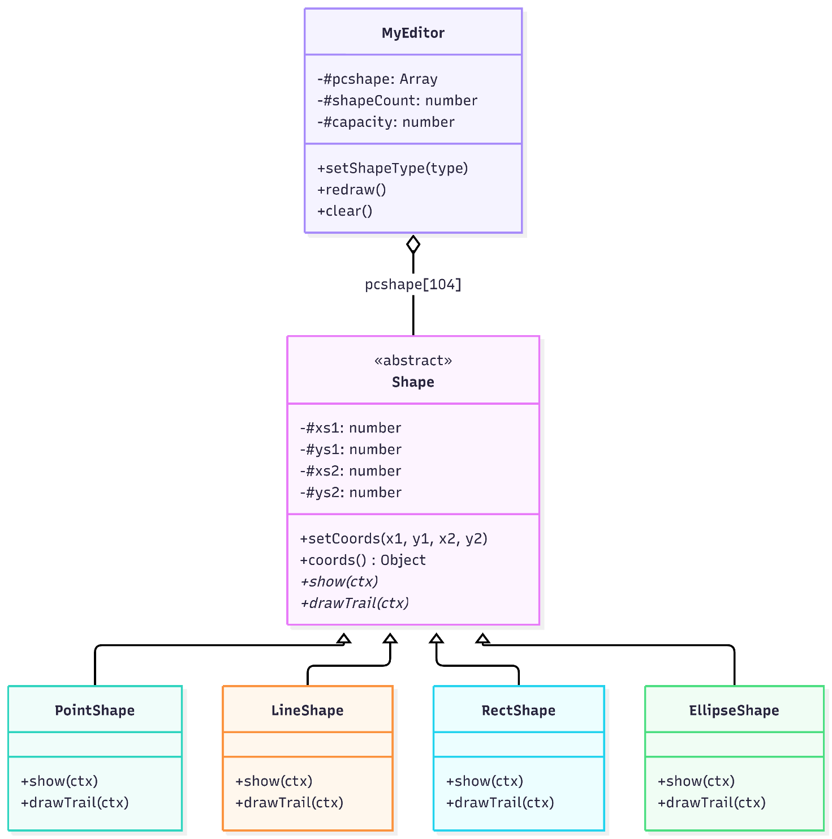

Ілюстрації роботи програми:
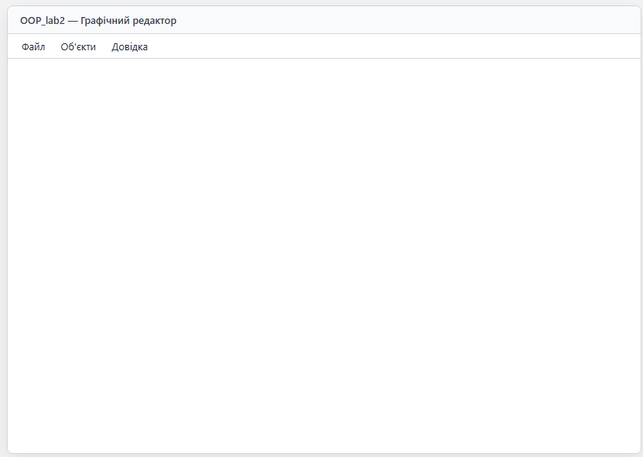
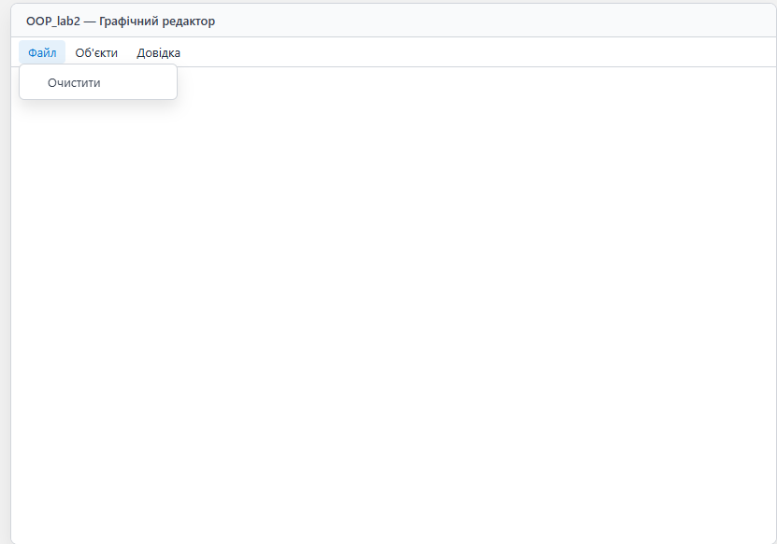
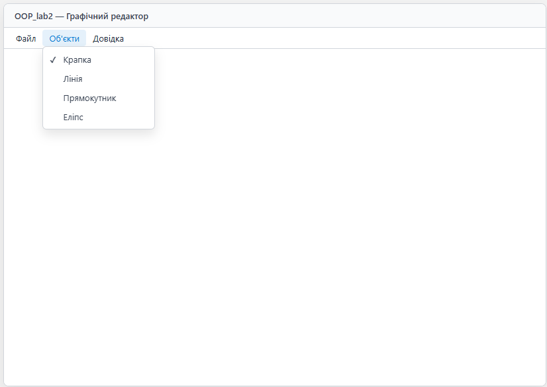
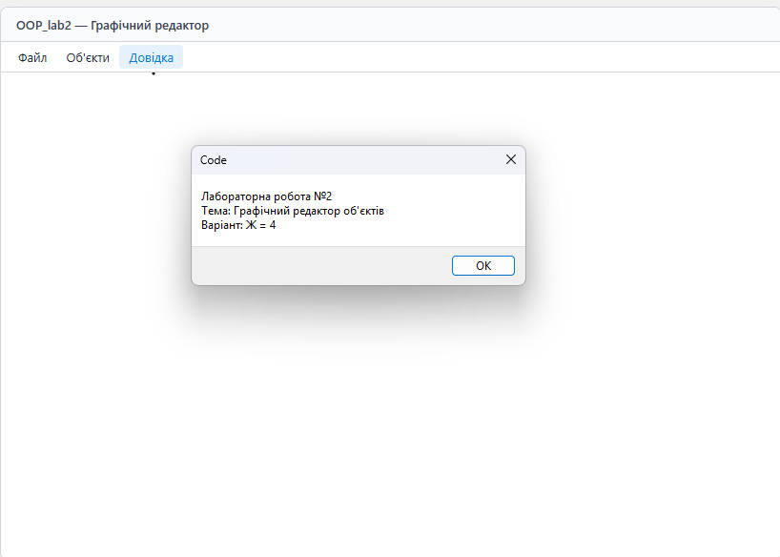
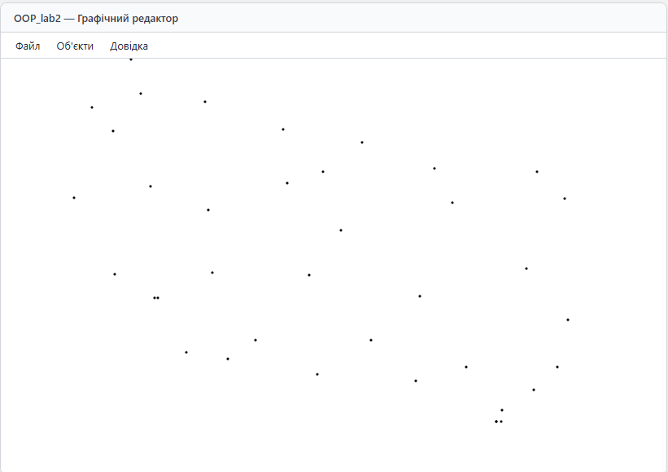
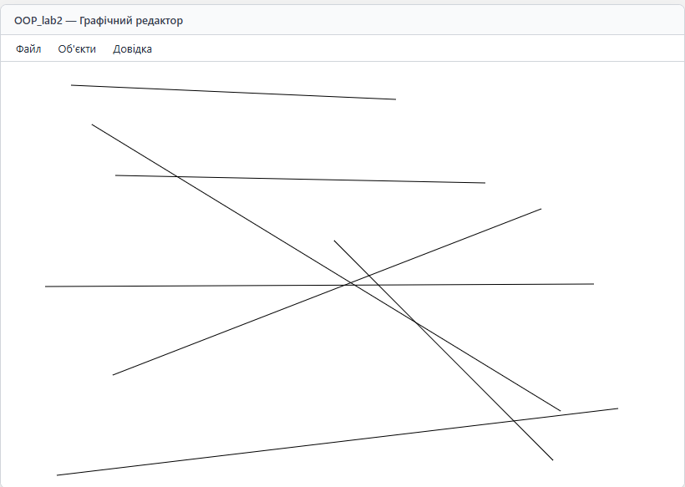
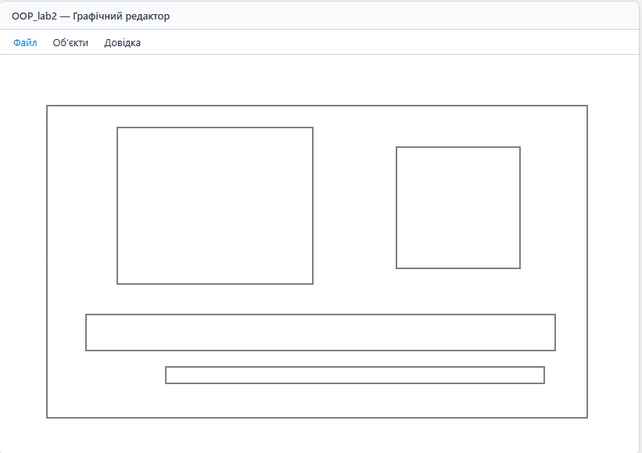
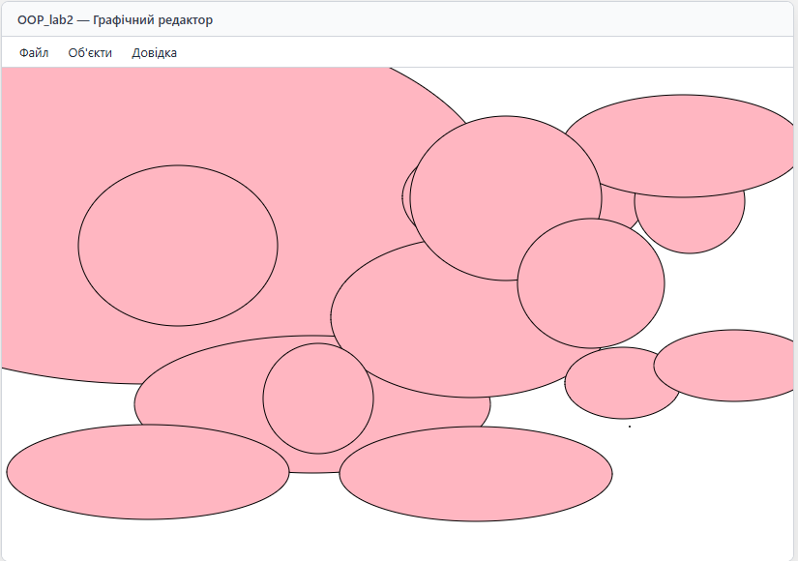

Висновок: Під час виконання лабораторної роботи було набуто практичних навичок застосування інкапсуляції, абстракції даних, успадкування та поліморфізму на основі класів шляхом розробки простого графічного редактора з використанням об’єктно-орієнтованого підходу.

